W jakie akcesoria do odkurzacza centralnego warto zainwestować?
Odkurzacze centralne zyskują coraz większą popularność w domach jednorodzinnych. Jeśli planujesz instalację tego systemu u siebie, koniecznie sprawdź jakie <strong>akcesoria do odkurzacza centralnego</strong> warto do niego dokupić!

Akcesoria do odkurzacza centralnego ułatwiają sprzątanie
Jak wiadomo, praktyczne akcesoria potrafią udoskonalić działanie każdego urządzenia. Tak jest również w przypadku odkurzaczy centralnych.
Jakie akcesoria są niezbędne?
Jeśli zdecydujesz się na zakup odkurzacza centralnego, otrzymasz wraz z nim bardzo podstawowy zestaw. Są w nim zazwyczaj jednostka centralna, rury, gniazdka, a także takie akcesoria jak giętki wąż, specjalne ssawki, a także rurka teleskopowa i szczotka. Są one niezbędne do rozpoczęcia procesu odkurzania i nie damy bez nich rady odkurzyć pomieszczenia. Taki podstawowy pakiet warto jednak poszerzyć o dodatkowe akcesoria do odkurzacza centralnego.

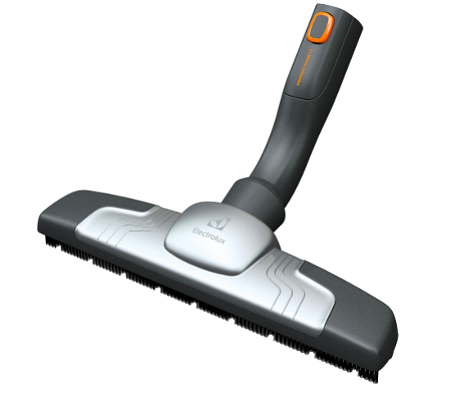
Dodatkowe akcesoria do odkurzacza centralnego
Oprócz tych wyżej wymienionych, dobrze jest zainwestować również w dodatkowe, niesamowicie praktyczne akcesoria, dobrane do naszych indywidualnych potrzeb. Są to między innymi szufelki automatyczne (montowane przy podłodze), które doskonale sprawdzą się np. w kuchni czy na przedpokoju, a także szczotki o specjalnym przeznaczeniu, np. szczotka do wyczesywania zwierząt - która będzie idealna dla wszystkich właścicieli sierściuchów, czy szczotka do samochodu.

